**Tinh dầu Hoa Sen 🌸✨**

**✨ Hương thơm thanh tao, tinh tế, mang lại sự bình yên và thư thái ✨**

* **Mùi hương:** Ngọt dịu, thanh thoát, có chút hương đất và gỗ nhẹ, tạo cảm giác sang trọng và thư giãn.
* **Shelf life**: 2-3 năm.
* **KidSafe®:** Có, nhưng nên pha loãng trước khi dùng.
* **An toàn cho phụ nữ có thai:** Có, nhưng không nên sử dụng quá nhiều.
* **An toàn cho phụ nữ nuôi con bằng sữa mẹ:** Có.
* **An toàn cho thú cưng:** Không khuyến khích dùng trực tiếp trên chó, mèo.
* **Kết hợp hoàn hảo với:** Hoa nhài, oải hương, hoắc hương, gỗ đàn hương, cam bergamot.

Ngày nay, tinh dầu hương sen – chiết xuất từ loài hoa này – tiếp tục mang lại **sự thư giãn, thanh tịnh và cân bằng cảm xúc**, giống như cách mà những bức tranh Đông Hồ truyền tải giá trị đạo đức qua bao thế hệ. Khi khuếch tán trong không gian, hương sen nhẹ nhàng giúp con người tĩnh tâm, tạo cảm giác yên bình như chính triết lý của **"Lễ trí" - "Nhân nghĩa"**.

Giữa **tinh hoa văn hóa truyền thống** và **tinh dầu thiên nhiên**, có một điểm chung: **đều giúp con người sống thiện, sống đẹp và tìm lại sự an nhiên trong cuộc sống hiện đại**.

**Lý giải tranh dân gian**  
Bên cạnh cặp tranh **"Vinh hoa" - "Phú quý"**, cặp tranh Đông Hồ **"Lễ trí" - "Nhân nghĩa"** cũng rất nổi tiếng.

1 - **LỄ TRÍ**  
2 - **NHÂN NGHĨA**

Tranh **"Lễ trí"** (**礼智**) vẽ đứa trẻ ôm rùa, trong đó chữ **礼** là dị thể của chữ "lễ" (**禮**). Tranh **"Nhân nghĩa"** (**仁義**) vẽ đứa trẻ ôm cóc.

Theo Nho giáo, **"ngũ thường"** (**五常**) gồm **"nhân"** (**仁**), **"nghĩa"** (**義**), **"lễ"** (**禮**), **"trí"** (**智**) và **"tín"** (**信**). Mạnh Tử (**孟子**) giải thích:

* **"Nhân"** (**仁**) là cội nguồn của **"trắc ẩn chi tâm"** (**惻隱之心**) – tức lòng trắc ẩn, thương xót.
* **"Nghĩa"** (**義**) là cội nguồn của **"tu ố chi tâm"** (**羞惡之心**) – tức lòng hổ thẹn, căm ghét điều xấu.
* **"Lễ"** (**禮**) là cội nguồn của **"từ nhượng chi tâm"** (**辭讓之心**) – tức lòng khiêm tốn, nhún nhường.
* **"Trí"** (**智**) là cội nguồn của **"thị phi chi tâm"** (**是非之心**) – tức khả năng phân biệt đúng sai.

Bốn phẩm chất này được gọi là **"tứ đoan"** (**四端**) hay **"tứ thiện đoan"** (**四善端**), trong đó **"đoan"** (**端**) có nghĩa là **khởi đầu, gốc rễ**. Theo Mạnh Tử, đây là **bản tính thiện lương tự nhiên có sẵn trong con người**, cần được nuôi dưỡng và phát triển. Ông cũng khẳng định rằng, **ai không có đủ bốn phẩm chất này thì không xứng đáng làm người** (**非人**).

Phía sau các em bé trong tranh còn có hình ảnh **hoa sen**, biểu tượng của **sự thuần khiết và cao quý**.

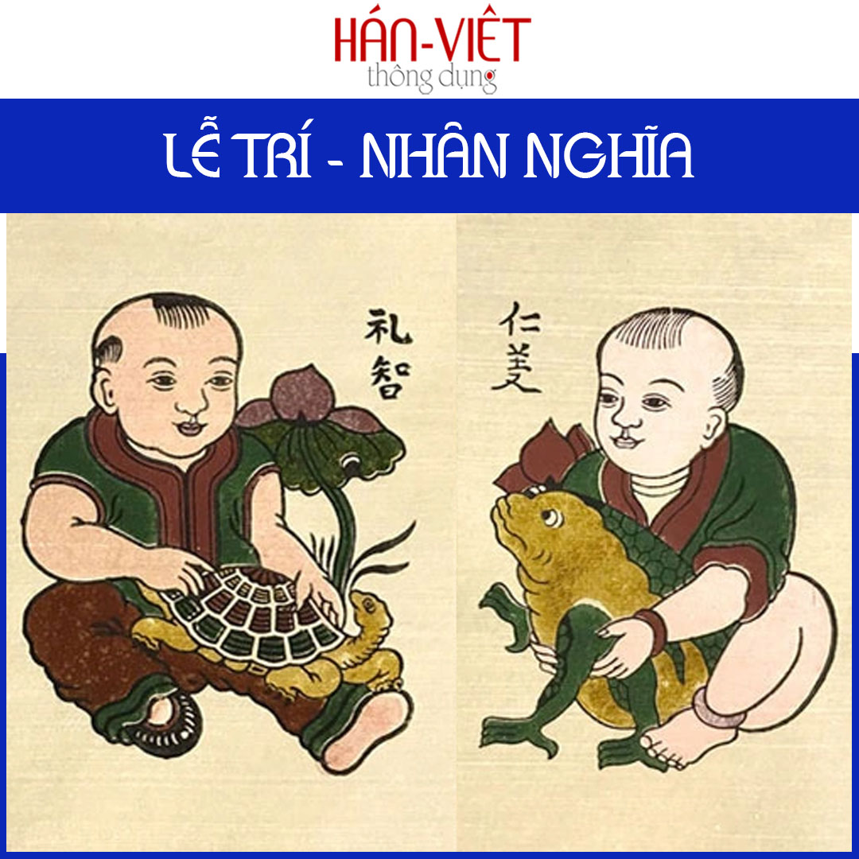

Ảnh để dẫn đúng tranh